出國報告（出國類別：出席國際會議）

參加第12屆國際保險監理官協會（the International Association of Insurance Supervisors , IAIS）會議報告

服務機關：行政院金融監督管理委員會保險局
姓名職稱：黃天牧局長
王麗惠科長
派赴國家：奧地利
出國期間：94年10月14日至94年10月23日
報告日期：95年1月20日

摘 要

第12屆國際保險監理官協會（the International Association of Insurance Supervisors , IAIS）會議於2005年10月16至21日在奧地利維也納舉行。16日至18日召開委員會議（committee meeting），計分別參加了金融集團、保險詐欺、再保險相互承認、再保險、保險契約、保險法等附屬委員會，以及新興市場委員會、技術委員會、執行委員會等委員會議。本次年會(Annual Conference)則於10月18日至21日舉行，主題為清償能力、管理及市場行為（solvency, governance and market conduct）。會中，分別就保險業清償能力監理機制、保險消費者的保護、限額再保險及財務再保險的檢討、退休金制度、保險負債的評價、保險監理未來的挑戰、全球金融穩定及保險業資本要求、保險業對天然及人為災害的核保理賠策略、國際保險集團在國際規範與地主國監理規範間的調適、保險委外業務及新興保險市場的監理策略等進行研討。21日上午舉行會員大會(General Meeting)，就過去一年IAIS各委員會(附屬委員會)研商擬訂的主要監理政策文件、監理規範及未來工作重點予以討論並表決，會中並由中國大陸保監會主席吳定富說明明年十月IAIS年會在中國大陸北京召開之相關籌備情形。
目 次

摘要 1
目次 2
壹、會議目的及過程 3
貳、會議重點 5
一、IAIS簡介 5
二、IAIS委員會議 7
三、IAIS年會暨會員大會 11
（一）IAIS會員大會重要決議事項………………………………..………11
（二）IAIS年會研討相關子題………………………………………..……16
參、心得與建議事項 30
一、心得……………………………………………………………………....30
二、建議事項………………………………………………………………....31
附錄：會議報告資料 .33

壹、會議目的及過程
一、會議目的：
國際保險監理官協會（International Association of Insurance Supervisors簡稱IAIS）成立於1994年，目前超過120個國家以上之保險監理機關加入，計約有180個會員，我國為創始會員國之一。該協會成立宗旨，主要係為加強監理合作俾改善及提昇保險監理工作，推行全球監理標準，建立有效率、公平、安全及穩定之保險市場，促進保險市場之健全監理及全球金融之穩定。本次年會（Annual Conference）於94年10月18日至21日舉行，主題為清償能力、治理及市場行為（solvency, governance and market conduct）。
由於國際保險監理官協會年會，係提供世界各國保險監理官面對面經驗交流及交換意見之重要場合，更可藉此拓展國際視野以作為保險監理之參考，因此往例多派員參加。另該協會於年會舉行之前，亦訂於10月16日至18日等三天舉行各委員會會議¡（Triannual meetings，IAIS每年舉辦三次之大型委員會議，通常於第三次委員會議後接續召開Annual Conference），過去於財政部保險司時期，除陳前司長沖曾參與委員會議並榮任Executive Committee之委員外，後囿於預算及人力，除每年派員參加年會暨會員大會外，未再參加委員會議。而財政部保險司已於93年7月改制為行政院金融監督管理委員會下屬之保險局，本次除循例參加IAIS召開之年會外，亦將參加其委員會議，除藉此行使會員權益外，亦可瞭解該協會各委員會之實際運作及參與討論，並可利用該會議期間結識各委員會之委員及交換監理心得，進而爭取我國參與委員會相關運作。此次參與上述會議代表為本會保險局黃局長天牧及王科長麗惠。
二、會議過程：
在十六日至十八日的委員會議中，計分別參加了金融集團（Financial Conglomerate）、保險詐欺（Insurance Fraud）、再保險相互承認（Reinsurance Mutual Recognition）、再保險（Reinsurance）、保險契約（Insurance Contracts）、保險法（Insurance Laws）等附屬委員會（Subcommittee），以及新興市場委員會（Emerging Market Committee）、技術委員會（Technical Committee）、執行委員會（Executive Committee）等委員會議。
在十八日至二十一日的年會(Annual Conference)中，分別就保險業清償能力監理機制、保險消費者的保護、限額再保險（Finite reinsurance）及財務再保險的檢討、退休金制度、保險負債的評價、保險監理未來的挑戰、全球金融穩定及保險業資本要求、保險業對天然及人為災害的核保理賠策略、國際保險集團在國際規範與地主國監理規範間的調適、保險委外業務及新興保險市場的監理策略等進行研討。二十一日上午舉行會員大會(General Meeting)，就過去一年IAIS各委員會(附屬委員會)研商擬訂的主要監理政策文件、監理規範及未來工作重點予以討論並表決，會中並由中國大陸保監會主席吳定富說明明年十月IAIS年會在中國大陸北京召開之相關籌備情形。
本局黃局長及王科長除全程參與各委員會議及年會所有會議及主要活動外，並於會中就相關議題提供意見，另並積極與IAIS秘書處人員、國際金融機構代表及與會國際保險監理官連繫交往，期能為國際保險監理合作建立良好溝通管道。
貳、會議重點
一、IAIS簡介
（一）IAIS之組織結構
目前超過120個國家以上之保險監理機關加入，計約有180個會員 (Members)，並有80個左右的專業學（協）會、保險業、再保險業、國際金融機構、顧問公司及其他專業人士是IAIS的觀察員(Observers)。這顯示IAIS的成立目的及其保險監理於金融穩定之貢獻得到愈來愈多的認同，亦反映出在監理標準設定及採行上提供業者及制訂政策者分享其專業知識、經驗之機會等促進國際合作之重要性。
IAIS的最高決策組織是會員大會(General Meeting)，每年於召開年會(Annual Conference)時開會，所有重要的決議，例如準則的頒佈與預算都得經過會員大會的同意。最高執行組織是Executive Committee，內有來自全世界各地區的15個委員，下設有Emerging Markets Committee（於2005年10月通過改為Implementation Committee）、Technical Committee及Budget committee。其中Technical Committee下設9個附屬委員會（Subcommittee）或工作小組，Implementation Committee下設4個附屬委員會或工作小組，Budget committee下設一個工作小組，分別負責相關準則的擬定（IAIS的組織結構圖請參下頁附圖一）。各類日常業務的執行則是由Secretariat負責。由於Secretariat與The Bank for International Settlements同在瑞士Basel的一棟建築物中，IAIS與BIS有非常密切的互動。
除了正式組織的努力外，觀察員也在IAIS的各項工作中扮演越來越重要的角色。多數觀察員對IAIS各種工作的進行有極高的興趣，而觀察員對各草案所提出的意見，也遠高出預期。截至目前為止，各觀察員對IAIS發展國際準則的工作都相當地支持，樂於提供意見，也經常在各個Subcommittee中做簡報。除了提出意見與做簡報外，觀察員也可在年會的Dialogue Group中與IAIS有正式的對話管道。觀察員們的積極參與，不但可以使訂出的準則更加完備，也可因事先納入業界的反應，而使準則未來的執行更加順暢。

附圖一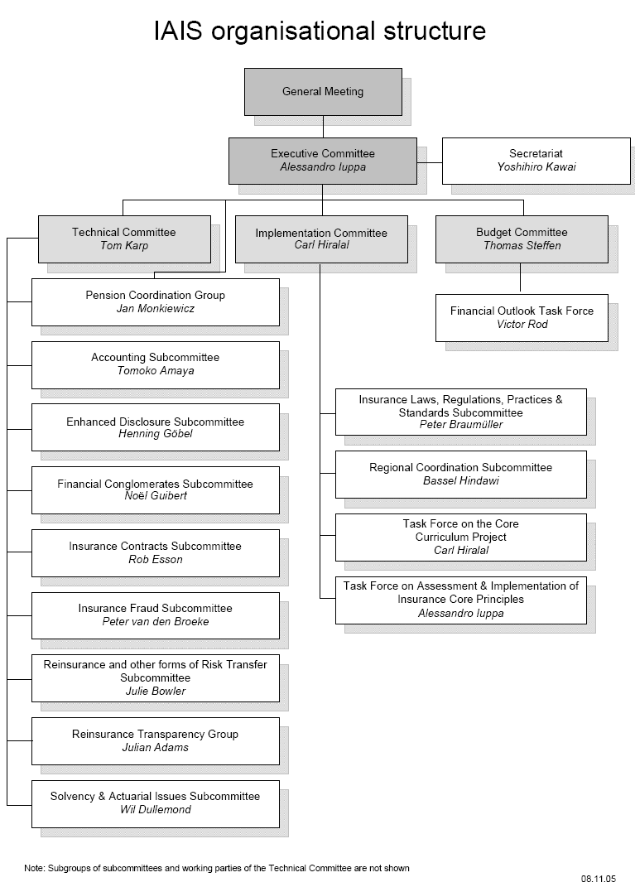

（二）與其他國際組織合作
IAIS在許多國際的場合中也是保險產業(Insurance Sector)的代表，舉例來說，IAIS是金融穩定論壇(Financial Stability Forum; FSF)的一員，也應他們的要求研究信用風險轉移問題，探討信用風險由銀行業轉移至保險業的問題以及到底整個金融業是否有足夠的資本承受整體的信用風險。
IAIS也和The Basel Committee on Banking Supervision (BCBS)以及The International Organization of Securities Commissioners (IOSCO)同樣是Joint Forum的主要委員(Parent Committee)。Joint Forum主要是關心同時影響保險業，銀行業，以及證券業的因素。
IAIS與IMF及世界銀行的合作更是密切。IMF與世界銀行首先非正式地參與IAIS的活動。他們都是IAIS的觀察員，而且在The Task Force for Monitoring the Implementation of Standards中有IMF與世界銀行的代表，IMF與世界銀行的工作人員也在積極協助IAIS強化及促進ICP的執行。IMF及世界銀行使用ICP的經驗，也會回饋給IAIS，希望能對ICP的檢視與修正有所助益。反之，IAIS是FSAP的Cooperating Official Institutions，亦協助IMF與世界銀行尋找能夠執行FSAP的保險實務專家。
二、IAIS委員會議

（一）金融集團附屬委員會
於10月16日召開。報告Compilation of IAIS principles, standards, and guidance issued on cross border and cross sector information cooperation and exchange 及the Reports on responses to Survey on impediments to information exchange among supervisors 等二篇文件。在集團監理議題中討論保險業之重點，並確認相關委託及工作計畫，未來將進一步分析資訊交換之阻礙及發展多邊之相互合作備忘錄（MoU）。

（二）再保險及其他風險移轉方式附屬委員會
於10月16日召開。於會中聽取有關再保險合約之契約確定性（contract certainty）之監理議題簡報。並討論通過將Guidance Paper on Risk Transfer, Disclosure and Analysis of Finite Reinsurance 之草案提報之技術委員會。

（三）再保險及相互承認附屬委員會
於10月16日召開。會中六個工作小組報告其工作進度，並草擬有關在相互承認架構下，加強再保險如何監理之調查問題，該調查草案將於2006年2月完成。

（四）保險詐欺附屬委員會
會議於10月16日召開，會中向會員及觀察員報告活動及討論有關「保險業詐欺」報告之工作計畫。該會議提出二篇新報告──the Guidance paper on combating the misuse of insurers for illicit purposes 及 the Supervisory standard on fit and proper requirements and assessment for insurers至本次之會員大會表決，並獲通過。

（五）保險契約附屬委員會
於10月17四召開。本次會議主要係更新會員參與國際會計準則委員會（IASB）最近會議及其保險工作小組會議和該小組織工作計畫等進度。特別是其進行中之保險契約專案（Insurance Contracts Project）之第二階段，及收入承認與公平價值（fair value）之進展。目前該附屬委員會已著手進行對評估保險業負債之報告作第二次徵詢意見，俾未來提供更多意見予國際會計準則委員會所進行之保險契約專案第二階段討論。前述第二次徵詢意見文件主要著重於如何妥適衡量與處理風險加成（risk margins），以及對長期保費流量之會計處理。並將持續與清償能力附屬委員會對保險負債議題密切合作。

（六）預算委員會：
於10月17日召開。會中通過2006年預算及經費、金融展望工作小組之委託案，並討論IAIS之準備金政策、修訂見習人員（Secondments）政策、第三者之支持等議題。

（七）新興市場委員會
於10月17日召開。議程主要著重於保險法附屬委員會所提之報告、核心課程計畫、2004年保險核心原則（ICP）自我評估作業之進展、Microinsurance（討論提供保險予低收入民眾）、及國際組織之訓練與技術協助報告。並討論有關新興國家特殊之會計、清償能力及再保險議題。

（八）保險法附屬委員會
於10月17日召開，會議重點在討論保險法及再保險人之資料庫，以及報告各會員國之法規及實務狀況。會中報告各會員已輸入及未輸入資料之概況，並鼓勵各會員之協力貢獻資料以使資料庫完備。該附屬委員會另於11月23-24日假匈牙利召開會議，修訂資料庫全章節，並討論除資料庫之技術面之改良等管理外，其他可能之新增事項，例如風險管理及集團監理等章節。該會議並確認新版之”Principles and Terms of Use of the databases”將於2006年1月施行。
保險法資料庫為一線上查詢設施，該資料庫係由各會員國貢獻其保險法規與實務等廣泛資料。它可迅速提供保險監理機關之法律面比較並可增進不同保險監理系統之相互瞭解。每一貢獻資料會員需於線上完成電子問卷並每年更新其詢問事項。資料更新後不久，資料將自動地整合為單一資料庫，並產出個別及整體之報表。再保險資料庫亦為線上查詢系統，提供保險監理者有關再保險業之特定核心資訊，如再保險人聯繫之詳細資料、對再保險人監理之狀態（是否受監理、監理者為誰等）以及該公司之所有財務狀況資訊。以上資料庫的建立，應該可以成為考慮修法的會員國的重要參考資料來源。

（九）技術委員會
於10月18日召開。討論並通過下列文件：the Cornerstones for the formulation of regulatory financial requirements and a Guidance paper on risk transfer，disclosure and analysis of finite reinsurance. 並提出the Roadmap for a common structure and common standards for the assessment of insurer solvency草案及專屬保險（Captives）、伊斯蘭（Islamic）保險等議題。該委員會聽取工作小組報告，並討論主要風險及趨勢之調查及有關阻礙資訊交換之調查報告。
主席於會議開始歡迎本會凌專任委員氤寶及日本FSA之Mr. Nobuyoshi Chihara新加入技術委員會。
另於IAIS Common Structure for the assessment of insurer solvency文件中，討論對保險公司財務狀況之監理評估，如下頁附圖二。此架構說明如何決定及評估一保險業之財務狀況是否健全，係以全部資產負債表法（total balance sheet）、保險業所暴露之風險因素及其風險導致之結果來衡量。該圖強調決定準備金及資本要求之相互關連性，風險因素將導致責任準備金及（或）資本之變動。雙向箭頭並不表示資本要求及風險加成為一對一之替代關係。IAIS針對這部分未來仍會繼續研究。
附圖二
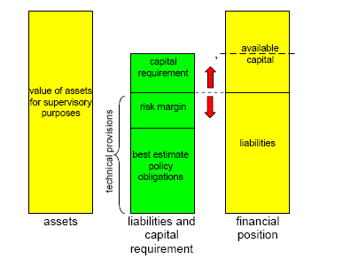

（十）執行委員會：
於10月18日及21日召開。會中通過本次各委員會提報將於會員大會表決之文件，並討論與世界銀行、國際退休金監理官組織（International Organisation of Pension Supervisiors）之合作，及2006 年IAIS年會之籌備工作。

三、IAIS年會暨會員大會

（一）IAIS會員大會重要決議事項
第12屆IAIS年會於2005年10月18日至21日假奧地利維也納舉行，本次年會係由奧地利金融市場監理會（Austrian Financial Market Authority）主辦，共計有來自世界各地100個國家，超過430位監理官及保險專家共同與會。年會由地主國奧地利金融市場監理會（The Austrian Financial Market Authority）主辦。開幕時由奧地利監理會主任委員Dr. Peter Braumuller致歡迎詞：「這三天年會之主要目的，係在促進監理機關高層代表與保險產業在國際基礎上之對話。我們將討論保險業及保險監理發展之重要問題」。最後會員大會閉幕時，主席Mr. Iuppa宣稱與會人數為歷年來最多，為IAIS歷史上之重要里程碑。
各國保險監理官面對保險國際化及自由化之趨勢，莫不為積極提升監理水準外，同時順應國際監理趨勢之發展，爰對保險監理官會議各項議題甚為重視，俾以強化保險監理技術順應世界監理潮流。本次年會，針對下列重要議題提出會員大會議決通過，謹就重點臚列如后：
- 針對2004年10月7日在安曼舉行之會員大會所作成之會議紀錄予以表決通過。
- 簡報並通過修訂IAIS章程：決議將新興市場委員會（Emerging Markets Committee）重新調整組織為施行委員會（Implementation Committee），以使其職責劃分更為明確。該委員會將處理有關特別著重於協助新興市場採行IAIS原則、標準及方針之議題，而非僅著重於新興市場議題。重新改組之結果，其教育附屬委員會將與區域協調小組（Regional Coordination Group）合併，而成為區域協調附屬委員會。該附屬委員會、核心課程計畫工作小組及保險法附屬委員會均須向施行委員會報告。因應前述變更，故配合修訂相關章程。
- 核准Bhutan、Kosovo、Saudi Arabia、Sudan、Sultanate of Oman、Syria成為會員。
- 核准下列24家公司成為觀察員：
- Scottish Re Group Limited (Bermuda)
- Property and Casualty Insurance Compensation Corporation (Canada)
- RGA International Corporation (Canada)
- Sun Life Financial (Canada)
- ICICI Lombard General Insurance Co. Ltd. (India)
- Dublin International Insurance & Management Association (Ireland)
- i.e. Muhanna & co. (Actuarial Services) (Lebanon)
- ING Group (Netherlands)
- Network for Studies on Pensions, Aging & Retirement (Netherlands)
- Hyundai Marine & Fire Insurance Co. Ltd. (Republic of Korea)
- Korean Reinsurance Company (Republic of Korea)
- Kyobo Life Insurance Co. Ltd. (Republic of Korea)
- LG Insurance Co. Ltd. (Republic of Korea)
- Oriental Fire & Marine Insurance Co. Ltd. (Republic of Korea)
- Samsung Fire and Marine Insurance Company, Limited (Republic of Korea)
- Samsung Life Insurance Co. Ltd. (Republic of Korea)
- Russian Association of Motor Insurers (Russia)
- Lemma Insurance Company (Ukraine)
- International Cooperative and Mutual Insurance Federation (United Kingdom)
- ACORD (United States of America)
- Group of North American Insurance Enterprises, Inc. (United States of America)
- Office of Thrift Supervision (United States of America)
- Property Casualty Insurers Association of America (United States of America)
- The PMI Group Inc. (United States of America).
- 選舉或重新選舉執行委員會（Executive Committee）之新成員：通過Tom Karp（Australia）、Carl Hiralal（Canada）、C S Rao（India）、Alessandro Iuppa（State of Maine/ USA）、Ana Maria Ascota y Lara（Uruguay）為下屆執行委員會委員。
- 通過會計師對IAIS 2004年度財務簽證報告。並感謝約旦保監會以2004年盈餘為其組織舉辦年會。
- 通過指定現任會計師（Pricewaterhouse Coopers）審核IAIS 2005年度財務狀況。協會政策為每五年更換一次會計師，2005年為Coopers之第三年。
- 通過預算委員會所提2006年預算及費用。預算委員會並報告2006年預算盈餘較原估計為多，爰建議原於2007年才進用人員之規劃，可提前至2006年5月聘用額外一名主要管理人員，以因應清償能力方向圖及監理架構等新增之核心業務，並培養相當穩定之人員素質，以避免對第三者之過分依賴。
- 祕書處報告業務並通過2004-2005年年報。
- 簡報並通過下列文件：
（1）A new Framework for insurance supervision.
（2）Towards a common structure and common standards for the assessment of insurance solvency: Cornerstones for the formulation of regulatory financial requirements.
（3）Standard on disclosures concerning investment risk and performance for insurers and reinsurers.IAIS發佈三份有關保險公司及再保險公司資訊公開揭露之準則，此為第二份。
（4）Guidance paper on combating the misuse of insurers for illicit purposes.提供監理者高風險情況之指標與評估要件，以對抗不法濫用保險業。
（5）Guidance paper on finite reinsurance
（6）Supervisory standard on fit and proper requirements and assessment for insurers.
IAIS執行委員會主席Mr. Alessandro Iuppa稱這些新準則為以全球為基礎下，使保險監理與實務改進向前邁一大步，且為快速變遷的保險業作出開創性之監理回應。
此外，觀察員北美保險業團體（GNAIE）之Mr. Doug Barnet及美國保險公會（AIA）之Mr. David Snyder均對’Cornerstones Paper’中決定保險負債時，建議應考慮貨幣之時間價值，並表達他們所代表之團體該文件對產險業適用之疑慮，要求IAIS進一步澄清。Mr. Barnet 亦注意到通過該等文件之程序僅為口頭表示，並無舉手表決或要求否定表決，主席說明會員如不同意決議，可上前趨近擴音器表達其看法。
- 簡報聯合論壇文件（the Joint Forum Papers）
Mr. Karp簡述 Joint Forum 之二篇文件：
（1）Outsourcing in Financial services（2005年2月）
（2） Credit Risk Transfer（2005年3月）（與2004年10月之版本相同，僅附件有所差異 ）
Mr. Karp並說明Joint Forum之母團體為IAIS、the Basel Committee及IOSCO，Joint Forum之設置係為解決這三個團體之共通問題。通常為母團體掌控工作計畫，草擬文件內容並進行討論。因為IAIS為投入資料者，故多對其文件採支持態度，並提到會員大會報告。此外，所有Joint Forum文件均會在IAIS金融集團附屬委員會討論。
- 報告IAIS會員之保險法令、實務情形，並通過保險法令與資料庫之使用條件（Terms of Use of the IAIS Insurance Laws and Reinsurance Databases）
- 2004-2005年保險核心原則之自我評估作業進展報告：
Mr. Iuppa作一簡要報告說明自我評估作業之結果。資料顯示，相較於其他核心原則，與道德標準有關之原則在某些國家之遵循度是較低的。第17（Group-wide supervision）、18（Risk assessment and measurememt）、22（Derivatives and similar commitments）及27（Fraud）原則是最不被遵行的。最後的報告將於2006年初出爐。
- 有關觀察員參與IAIS活動範圍之規定：
Mr. Iuppa報告該規定已於2005年5月之執行委員會議通過，他表達對觀察員正面地運用該規定之期望，並鼓勵其參與。
- 後續會員大會地點：
除於2004年會員大會通過由中國大陸北京舉辦2006年會員大會外，執行委員會提出下列地點作為後續會議場地，並獲通過：
通過IAIS第十四屆年會，於2007年10月假美國佛羅里答州邁阿密舉行。
通過IAIS第十五屆年會，於2008年10月假匈牙利布達佩斯舉行。
通過IAIS第十六屆年會，於2009年10月假巴西里約熱內盧舉行。
（二）IAIS年會研討相關子題
本次年會於94年10月18日至21日舉行，主題為清償能力、治理及市場行為（solvency, governance and market conduct）。研討子題計有：保險業清償能力監理機制、保險消費者的保護、限額再保險及財務再保險的檢討、退休金制度、保險負債的評價、保險監理未來的挑戰、全球金融穩定及保險業資本要求、保險業對天然及人為災害的核保理賠策略、國際保險集團在國際規範與地主國監理規範間的調適、保險委外業務及新興保險市場的監理策略等，謹就部分議題內容簡述如次：

- 建立保險業全球之清償能力標準
IAIS為保障保戶權益、促進良好監理之市場及維持全球金融之穩定，以改善各國之保險監理並建立全球一致的標準為目標。鑑於清償能力是保險業風險管理及保險監理之非常重要問題，過去保險業因各國間之保險會計及準備金評價方法不一，未如銀行業有全球性之清償能力標準，而隨著業務發展及全球會計標準之調和，IAIS近年致力於訂定共同的清償能力標準，以強化不同國家清償能力之透明性及可比較性、有助於清償能力趨於一致，並建立跨國間監理官、保險業及保戶之共同信賴。
IAIS過去對清償能力之研究如下：（1）保險核心原則—1997年9月至2003年10月，（2）資本適足及清償能力原則—2002年1月，（3）保險監理之架構—2004年10月，（4）清償能力評估之基準—2005年2月，（5） 方向圖—2005年10月，（6）其他標準及指導原則—2006年及以後。此外，歐盟（The European Union）積極地推動其新的清償能力標準Solvency II，並設定2007年7月開始適用其會員國。
Allianz集團的財務長Mr. Helmut Perlet，過去一直倡議風險適足制度與經濟資本架構，說明跨國集團營運結果發現，監理之整合及監理措施之一致性有其必要性，提出全球共同之清償能力標準制度之設計應給與能將風險整合並應用於資本配置、定價、績效衡量及投資組合管理等有較佳風險管理技術者誘因，才是正辦。
在論及監理者如何善用世界之發展以縮短IAIS標準與現行監理架構之距離時，與談人均同意使用較精細且對風險較敏感之內部模型（internal model）應被鼓勵。Mercer Oliver Wyman精算顧問公司之Anthony Stevens認為經濟資本應為目標（target）資本，而監理資本則應視為清償能力最低標準所須。此外，國際精算協會之Stuart Wason評論內部模型之使用在內部及外部皆須非常透明，並能清楚反映公司之風險曝露及有效管理風險的能力、需使用可信賴之經驗資料以建構模型假設並應有適當之內部控制與稽核，且應有定期獨立之檢視，以評估模型之適當性。未來尚待研議的事項有：推舉一領導之監理機關、訂定負債及資產之一致性處理標準、建立一簡單易行之公式、同時考慮保險業及監理機關之意見等。另會中亦討論到財務報表與監理報表之不同。多數人仍認為這二者因為之目的及使用對象不同，故這二套報表之標準不可能完全一致。然而Solvency II之領導者Mr. Hulle卻認為，這二套報表對保險業甚為不公，並應儘可能避免。
經濟資本（Economic Capital）及監理實務之發展
經濟資本係指在負債市值能確保下，保險公司為維持其債信等目標所應握有的資本。其在過去5年間快速發展，例如：在歐洲及澳洲密集展開研究及運用；在英國，內部模型為必要之要求；在澳洲亦被積極鼓勵使用；所有CRO Forum（歐洲幾個主要大型公司之風險管理長所組成之論壇）成員已採行（或採行中）經濟資本架構 ，另有其他幾個歐洲保險業者亦採行類似經濟資本模式之架構。而在美國有些大型保險業及亞洲部分保險業也有相當之著力。
清償能力之監理架構在國際間密集發展
IAIS原則如前所述，正開展一連串之研究及討論；Solvency ll 方案，正嘗試調和歐洲保險業之審慎監理原則並使監理方向與保險業所承受之經濟損失一致：其他不同監理官（如：DNB、FSA、APRA），則已採取重大措施使其審慎監理原則與經濟風險及保險業風險管理最佳實務密切配合。
然而IAIS的原則在轉化為監理實務時面臨許多障礙，故監理實務與經濟資本之一致迄今仍存在許多困難：
- 採用簡單方法以確保穩定及技術未達一定程度之公司可以適用：準備金重複計算且與風險無關、對再保險或風險移轉及非標準型態之資本來源採簡化處理
- 最低資本與管控階段資本間之模糊：最低資本相對於管控階段資本而言太高、管控階段資本被視為最低資本
- 過度重視傳統之監理責任：Basel II太注重第一支柱，相較地第二、三支柱之功能較未發揮（對揭露標準較不注重），與談人希望保險業在制訂共同清償能力標準時勿再重蹈覆轍。
未來之二大挑戰
- 對監理者而言：如何協助保險業在風險衡量及管理技術之發展如何被實際地運用以協助縮小IAIS原則與審慎監理實務之距離？
- 對保險業而言：保險業如何發展經濟資本之共同模式及揭露標準，併同考量其他措施諸如歐洲之內含價值（Embedded Value），俾充分支持以風險為基礎之監理模式。

監理架構與清償能力的關係
在保險核心原則中已確認並廣泛運用保險監理之架構包含三組議題：財務、治理及市場行為，其中又包含三層面：有效監理之先決條件、監理要件及監理行動（如下附圖三）。

附圖三
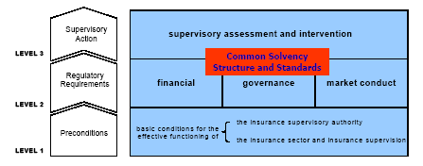

有效保險監理之先決條件
有效的保險監理需要明定一些先決條件，涵蓋範圍包括 （1） 良好發展之公共架構，例如健全的法治及會計制度；（2） 有效率解決保險公司問題之程序；（3） 有效率之市場紀律；和（4）健全和完整的總體經濟政策。
公共架構對監理機關執行落實保險核心原則之能力，具有深遠之影響。法律制度是金融制度的基礎，其將確保保險契約的履行。惟空有好的法律條文仍是不足，尚需具有倫理道德與專業之律師與和法官為輔佐，並有效率的訴訟審理制度，所為的判決需是合理且可執行加以支援。一個適當架構亦需綜合性、一致性、國際標準之會計制度，使投資者和監理機關能適當地評估保險業財務狀況，而保險業亦能評估其所放款或投資對象之安全。保險產品研發與使全財務管理管理，特別在各種準備金提存之計算，需要一個專業能力強之精算人員。精確財務資料需要有適格會計師、稽核人員及金融分析家，在評估公共架構之其他重要因素為其他金融部門與市場之監理有效性，以及支付系統潛在之風險。
監理要件
- 財務面：指保險業經營之財務狀況，包含清償能力及資本適足、準備金評估及適足性、資本之形式、投資財務報告及揭露
- 治理面：指一保險業如何被管理，包括公司治理過程及管控，諸如：董事會、董事、高階經營階層、董事適格性（fit and proper）測試；行政管理、組織及內部控制、包括風險管理；法令遵循等
- 市場行為面：指保險業如何執行其業務及如何將經營結果呈現予大眾，包含處理保戶於銷售及管理保單之問題、以及以保險公司身分與機構投資者身分之行為操守等，亦包括揭露相關資訊予市場及保戶。
監理行動
當需要監理行動介入時，評估個別保險公司之風險、內部控制，依據其評估結果依據法令給與確定並公平之處置。
建立評估保險業清償能力之共同架構及標準
未來IAIS建立清償能力共同標準架構所指為附表二之「financial」區塊，但不僅涉及「financial」，亦將包含「governance」及「market conduct」部分。而且不僅涉及第二層「監理要件」部分，亦擴及第三層「監理行動」範圍。IAIS已在其Cornerstones paper中作更詳細描述，並在未來方向圖（roadmap）中勾勒出未來發展共同架構之步驟，在架構文件（structure paper）中則敘述其內容。其2005-2007年預計完成之規範文件及時程如附圖四。

附圖四
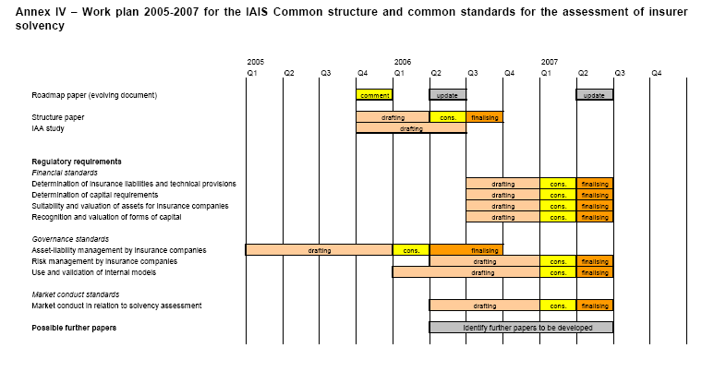

- 限額再保險
限額再保險（Finite Reinsurance），或財務再保險（Financial Reinsurance），係保險人將限定的（limited）風險移轉於再保險人之合約，有些合約為財務安排（再保險人有效地金資金移轉予保險人），在此情況下該種合約應被視為貸款而非再保險。
近年來保險監理之發展已注意到上述型態之再保險被不當使用之情形，例如澳洲HIH Insurance Ltd.、Zurich Financial Services Group）、德國Hannover Re及American International Group Inc.由於涉及不當運用財務再保險或限額再保險，而受到檢察官或監理官調查，主要原因為保險人與集團內再保險人安排財務再保險或限額再保險，或利用口頭同意或附加條款的方式，排除再保險合約之效力，或在財務報表上為不實的再保險交易記載。有鑑於市場上有保險業不當使用限額再保險窗飾盈餘情形，導致保險公司提供給監理機關、保戶、投資人及股東之財務報表虛偽不實，且引發公司治理不足及管理是否具可信度等問題。故IAIS提出研擬限額再保險相關監理準則之建議，俾供各國監理官參倣。
在2005年10月會員大會通過之限額再保險監理指導手冊指出監理者應注重之方向。主要內容包括：限額再保險發展之背景及運用、限額再保險之特點、風險移轉之評估、會計、揭露、監理者應留意之問題及提出監理方法之建議。未來IAIS仍將持續致力於危險移轉、會計、揭露等方面之研究。
會中與談人Edward Chanda（KPMG, US）提出，對監理者而言，實務上如何界定是否為一限額再保險合約涉及高度主觀判斷，常滋生困擾，建議訂定一風險移轉之標準，俾助於釐清其具爭議性的本質。紐約州提出將再保險合約之要素區分為二部分（bifurcation of contract element），風險可移轉出去的部分才可再保，但實務上仍有困難落實。Axel Wehling（GDV, Germany）指出，真正問題根源在於公司治理之不足，因此建議監理者應注意使用再保險這整件事的適當性而非僅著重於再保險商品本身，以免造成誤導。並建議應訂定原則（Principles）而非規定（rules），以免規則訂的愈細，可鑽之漏洞愈多。另建議 IAIS再廣邀專家仔細討論壽險限額再保險、再保監理報告之數量暨質量分析、再保險合約之管理、風險控管、實地檢查等議題。澳洲監理官Tom Karp則指出，重點問題為：再保險業者要訂定該再保合約之動機為何？由此方向去暸解問題全貌。

- 保險負債的評價
傳統上，不同國家之保險會計因國而異，隨著建立全球一致會計標準之需要，國際會計準則委員會（International Accounting Standards Board, 簡稱IASB）研議保險契約之國際財務報告之標準。因為保險負債表彰保險業對保戶未來之責任，攸關一保險公司整體財務狀況之正確評估及資本適足條件之決定，因此如何真實且公平反映負債之評價，為一非常重要的問題。
Insurance Contracts Subcommittee的主席Rob Esson說明IAIS與IASB目前訂定保險業會計準則的進度。IASB之保險契約計畫分為二階段：phase I（International Financial Reporting Standard 4，簡稱IFRS4）已完成；phase II目前正處理保險負債之評價問題，其討論報告將於2006年第3或4季完成，接著至2008年初進行徵詢意見過程（包刮與美國之FASB），2009年初定出標準，預計2010年施行。
2004年3月，IAIS指定其會計附屬委員會研議可被接受並與IASB之可能成果一致的保險負債決定方法，於2006年3月發表第一份報告：”Issues arising as a result of the IASB’s Insurance Contracts Project-Phase II Initial IAIS Observations”。該份報告建議：負債之衡量應考慮保單整體之特性、保險公司之所有財務來源應足以支付解約金、在某些情況下，可靠之公平價值衡量及風險加成是很困難達到的、資產與負債衡量之一致性非常重要、折現率應使用完整殖利率區線所得出之無風險利率、遞延之初年度費用須被認列、與各團體間之對話應持續等。
IAIS之第二份報告將就保險負債衡量之細節續為研議：如風險加成之本質及時間行為、長期保費收入之認列、分紅保單之處理、資產負債之衡量及其一致性問題、其他特殊保險商品之處理等議題，預計2006年第二季前完成，俾提供納入IASB之討論文件（Discussion Paper）。
IASB之Clark說明Phase II自2003年1月擱置後，2004年重新開始討論，並設立保險工作小組。目前該委員會暫訂之初步結論如下：對現金流量之不偏估計（unbiased estimate）採原則性規範，而非細節之訂定，目前可能使用期望值來作為不偏估計。產險部分，有未滿期保費及未來現金流量等二方法可採用。至於壽險部分，尚未討論，待解決主題包括current entry value 方法（保險費及保單取得成本之加成如何標準化？）、current exit value方法及其他如風險加成（risk margin，在會計面主張應反映斥場價值及監理面主張應審慎保守立場之不一致，意見仍分歧）、契約內含選擇權及保證、保戶解約之選擇權、投資契約、分紅保單等議題，可能自2006年開始納入議程。
- 委外議題
隨著金融業務之發展，越來越多金融服務業將其本身業務委託第三人或其他服務提供者辦理，甚有將其核心功能委外之情況。然而，委外作業有可能將各類風險從金融機構移轉至未受法令規範之第三人，致金融機構或金融主管機關忽略原應注意之管理或監理工作。有鑑於此，BCBS、IOSCO及IAIS於2005年2月發表一份「金融服務業委外作業」，期以所訂之原則引導金融服務業者與金融主管機關共同努力，減少委外作業風險。
現行委外業務有外部之法律與精算顧問、行銷通路、資訊科技之發展與維護，較新之委外發展尚包括：核保與理賠處理、責任準備金之計算與精算研究、投資管理、會計、監理報告、內部稽核、日常管理等委外。另有境外委外，如許多跨國集團將交易程序與電話客服中心委託境外第三人處理。
委外之限制：並非所有業務皆適合委外，例如經營階層之責任，包括政策之釐定、監督及控制等即不宜委外。且保險業必須保有足夠之專業能力，以便審慎管理委外關係。
委外的目的通常為：借助外部專家專業知識、改善公司核心業務、透過規模經濟降低營運成本、重新著重於核心業務等。

委外作業衍生之潛在風險
（1）名聲風險：第三人拙劣之服務；第三人與客戶之互動未符合金融機構之整體標準。
（2）作業風險：第三人資訊系統故障；無足夠之財務能力解決或執行義務；人謀不臧或錯誤；無法進行內部稽核。
（3）喪失Know How的風險。
（4）交易對手風險：例如委外對象倒閉。
（5）國家風險：第三人所在地政治、社會、匯率及法令等風險，致業務持續性計畫變得複雜
（6）法令遵循風險：第三人未遵循保密或其他相關法令；第三人無足夠之遵循機制與內部控制。
（7）合約風險：第三人無法履行合約；第三人在境外，有爭議時法令之適用性問題。
（8）資料可及性風險：委外作業之安排阻礙保險業及時提供相關資訊給主管機關；主管機關需透過關卡始能瞭解第三人作業狀況。
（8）集中與系統性風險：整體產業過度依賴某第三人，致個別保險業無法掌控該第三人；對產業造成系統性風險。

監理方向：委外作業原則
（1）需有完整政策以評估委外作業及所涉及之業務。
（2）應分析委外業務之妥適性。
（3）分析成本效益。
（4）董事會應對委外政策及委外出去之業務負責。
（5）委外政策應注意委外風險之辨認及處理，如集中性、第三人是否接受過多該類業務之委託，及本身業務委外項目是否過多等。
（6）保險業應確保具有可有效監督委外業務之能力，且在境外委託情況下，具有足以遵循母國與地主國法令規範之能力。
委外關係應付諸書面契約。
（1）應界定委外範圍
（2）契約應包含相關權利義務、終止合約之情況、境外委外時如發生爭議應適用之法規及轉包規範等。
（3）確保保險業及監理機關有能力向第三人索取任何所委外業務之書面資料及資訊。
（4）確保遵循法規及監理規定
應建立完整之委外風險管理機制。
（1）應包括委外之內部控制
（2）指定嫻熟之風險管理人與服務提供者保持順暢溝通管道如第三人無法有效執行業務時，對保險業造成之財務、名聲及作業影響（例如顧客或交易對手之可能損失）。
（3）需要時，將委託業務收回或尋找替代第三人之可能性與成本。
（4）境外委託時，應考量資料保護、安全性及其他可能影響第三人作業之風險。
應審慎查核徵選妥適之委外第三人。
（1）查核其財務之健全性
（2）應考量如第三人無法有效執行業務時，更換第三人可能衍生之費用或問題及業務停擺之可能性。
保險業及第三人應建立應變措施及退出策略，包含緊急備援設備及定期測試。

對委外業務之監理行動
（1）主管機關應將保險業委外作業視為其對該機構整體評估項目之一，並確認該委外作業對金融機構在遵循法令規範上不造成阻礙。
（2）為監理保險業之委外政策及風險管理成效，主管機關應得以迅速自該機構或第三人獲得委外業務之相關書面資料與資訊。
（3）保險業應確保委外作業不影響其對顧客及主管機關之義務，亦不妨礙主管機關之監理。
（4）保險業應要求第三人保護機密資訊。
（5）金融主管機關應警覺是否多數金融機構將業務委託由特定第三人辦理之情形，以避免產生風險集中之情況或導致系統性威脅。
（6）IAIS第6核心原則有關發照管理，需檢視與關係人及委外業務所簽訂之合約情形。
（7）在德國，對重要之委外業務要求完整之報告，BaFin有權查核委外契約，並可將其監理延伸至委外對象。

- 消費者保護
依據IAIS的保險核心原則（Insurance Core Principles），消費者保護為保險監理的主要目的。繼2003年修正保險核心原則以強化market conduct及intermediation章節後，保險業及中介人應建立處理消費者事務、資訊揭露、企業行為準則之最低標準，以充分保障消費者權益。實務上如何有效地保護消費者，僅簡要說明英國分享之經驗。
英國依據其2000年金融服務及市場法，成立金融服務消費者專案小組（Financial Services Consumer Panel），為一預算獨立單位，由10至14個委員組成。藉由發表評論及定期與Financial Service Authority（FSA）開會，使FSA更具公信力。
英國因為金融市場上之不當行銷案件，在2004年大型金融業處理了超過695,000件endowment之申訴爭議，而公司也付出11億元英鎊之賠償金，致使消費者對金融產業信心低落。為重建消費者信心，FSA採行「公平對待消費者」（Treating Customers Fairly）之新措施，該措施為原則性規範，而非條文規定，如果消費者未被公平對待，即違反該原則。
所謂之「公平」，係透過下列過程實現：（1）廣告：商品之不利面應與有利面以同樣顯著之方式敘述。（2）契約：應清楚表達並簡單易懂。（3）行銷建議：應盡其所能提供最佳商品之建議。（4）售後服務：應定期檢視消費者需求。（5）申訴：應快速處理申訴，如公司有錯，並應支付合理之賠償金。
有些消費者認為原本就應被公平對待，而不會去注意到這項新措施，有些較好的公司原來就如此做，影響較大的會是中型公司。故施行迄今，成效如何尚待觀察。究竟如何落實才能使這項措施奏效？FSA提出下列看法：持續追蹤管控、發佈實施成效良好之公司成果、公司領導人從上改變公司文化、經營階層之有效執行、檢視申訴中心之數據、FSA或公司自己內部進行匿名消費（mystery shopping）。

- 保險法規與監理如何因應以迎接未來之挑戰
為了具體維護投保人的權益，IAIS自1996年起便戮力於制訂國際性的保險監理準則，並推廣會員國遵守這些準則，以期維持保險市場的效率，公平，安全，以及穩定)。截至目前為止，最具代表性的準則，首推保險核心原則(Insurance Core Principles; ICP)。
IAIS認為ICP是最基本的保險監理原則，所有的國家都應該要遵行。根據1997年之監理原則，ICP於2000年通過並於2003 年修正。為了推廣各國遵行ICP，IAIS於2000年10月發起ICP的自我評估計畫(Self-Assessment Program)，一方面希望使各國更瞭解ICP，另一方面更希望在做完自我評估後，監理機關會更瞭解自身監理的優缺點，並訂定改善的計畫，進而達到ICP的要求。
監理標準及指標
國際間相關監理之標準與保險有關者有：IAIS 保險核心原則（Insurance Core Principles）、IAIS原則及標準（Principles and Standards）、IAIS指導文件及手冊（Guidance Papers and Manuals）、歐盟指令及法規（EU Directives and Regulations）、其他國際重要標準如OECD Principles on Corporate Governance、IASB International Accounting Standards、The Forty plus Eight Recommendations by the FATF等。
分析及評估國際標準採行之方法
可透過IAIS保險法規資料庫作橫向分析及比較、監理機關執行自我評估、IAIS 監理機關間之相互檢視及第三者之評估包含國際貨幣基金會及世界銀行之所推動之外部評估計畫 (FSAP)為之。
ICP 自我評估
各國間採行 ICP自我評估結果，高度被遵行之部分有：有效保險監理條件、監理目標及過程、核發執照、監理報告及場外監控、預防及導正措施、處分或裁處、退場機制等。較不被遵循部分有：衍生性商品及類似工具、風險評估及管理、集團監理、詐欺、公司治理及消費者保護。
金融產業評估計畫(FSAP)
除自我評估外，尚有外部的評估，例如國際貨幣基金(International Monetary Fund; IMF)以及世界銀行(World Bank)所推動的Financial Sector Assessment Program (FSAP)就有做ICP的外部評估。
各國保險監理對ICP的遵行程度，已經成為IMF以及世界銀行對一個國家整體金融體系健全度的評估計畫的一部份。IMF與世界銀行聯手進行的FSAP，包含了對保險監理系統的評估。目前這方面的評估就是以對ICP的遵行程度為基礎，並將之放入IMF的The Financial System Stability Assessment (FSSA)以及The Report on the Observance of Standards and Codes (ROSCs)之中。ICP及Methodology也被應用於Offshore Financial Centers的評估當中。
隨著保險產業重要性的提升，IMF及世界銀行逐漸體認到，對保險監理系統的充分瞭解是對整體金融體系的評估時所不可或缺的。在大多數已開發國家以及一些開發中國家，保險產業都是國內金融體系重要而且還在成長的一環。在1990年代，由於金融市場的自由化，私有化，金融整合，投資型商品的出現，以及退休金的發展，保險公司的成長比銀行還快。再加上有研究顯示，保險佔GDP的比重會隨著國民所得的增加而增加，直到達到現在的已開發國家的水準為止。因此，我們可以預期保險產業在全球金融系統的重要性將繼續提升。
而保險業近來的一些發展與事件，例如集團化，全球化，與銀行的持股重疊度逐漸增加，以及日漸介入信用衍生性商品市場(Credit Derivative Market)等，更引起IMF及世界銀行的注意。近年在一些國家的保險公司破產的案例，更引起大家對保險所可能帶來的金融系統性風險，尤其是對實體經濟賠付能力的關心。既然保險越來越有可能引起金融體系的系統性風險，而相對於保險產業環境的快速發展，保險監理以及保險公司管理方法的進步似乎相對緩慢，IFM及世界銀行自然會關切國際保險監理的發展。。
保險事業本身的複雜度，也是令想瞭解或導引保險監理的IMF及世界銀行得投入更多心力的另一個原因。保險商品不論在契約內容或種類上面，都遠複雜於銀行與券商的商品，要計算保險公司的負債也因此要複雜的多，而且有多種會計及精算的算法，目前都還沒有任何一種已普遍為各國所採用。計算負債的準則出不來，會計上的表達又不一致，資本要求的具體規定自然也無從著手。所以到目前為止，都還定不出像Basel Capital Accord一樣明確且通用於世界的資本要求。再保險使財務健全度/資本要求的問題更困難。不論是產險公司或壽險公司，再保險都是一項重要的資產，再保險的品質也因此會影響公司的財務健全度。這些都可能影響保險產業的安全性，進而影響整個金融體系的穩定性。
由於上述的因素，IMF與世界銀行逐漸明白，要有良好的國際金融的監理，就必須先對保險監理有相當的瞭解。因此，他們投注越來越多的注意力在保險產業的監理議題上，也持續強化在這方面的資源，並陸續提供某些國家相關的協助。FSAP是在1999年開始試行的，由各國的財務金融專家聯合參與，藉著評量該國對金融產業標準的遵守執行程度，深度分析某一個國家金融體系的強處，弱點，與風險，同時並探索監理機關是否有適當的政策回應。2003年評估計畫優先適用於資源較稀少國家及IMF及世界銀行認為最需要改革之國家。目前已完成60份保險核心原則遵行之評估。其中ICP4及5（公司治理及內部控制），為保險經營之核心，常被觀察指出為執行較弱者，ICP21有關投資政策亦顯示在許多國家須再改進。此外，不管該國之所得水準或保險滲透度如何，ICP3（監理機關）亦常被發現，即使面對不完善之公司治理實務及可能有問題的經營策略，主管機關應適當處置之能力常被限制。
為確保保戶權益及高度關注國際金融安定需要的結果，所有金融監理官需肩負並確認有效性之監理。特別在保險業日趨國際化，且保險業和其他金融業間界限日趨模糊化時，所有監理機關應即採行有效率之保險監理模式，以確保健全保險制度及全球金融市場之安定。與談人奧地利金融服務監理委員會Peter Braumuller建議：
- 國際原則及標準可作為對各國監理品質之衡量指標，一般而言，過去幾年保險法規及監理實務已有顯著進步。
- 監理系統應一致以確保有效性，並應定期與國際標準檢視，不論對高度開發國家或新興國家而言，如有不一致，皆有適時為修改之需要。

參、心得與建議事項
一、心得
1.了解國際保險監理的趨勢。
此次會議，藉由各國監理人員及專業團體人士於委員會議及年會之討論，了解了各國最新保險監理共同關注的議題，涵蓋保險業清償能力監理機制、保險消費者的保護、限額再保險及財務再保險的檢討、退休金制度、保險負債的評價、保險監理未來的挑戰、全球金融穩定及保險業資本要求、保險業對天然及人為災害的核保理賠策略、國際保險集團在國際規範與地主國監理規範間的調適、保險委外業務及新興保險市場的監理策略等範疇之發展與趨勢。
2.建立與他國主管機關間的溝通管道。
日本FSA國際業務廳副廳長Mr. Nobuyoshi Chihara於10月6日以電子郵件函知亞洲各國IAIS會員，他於本年8月15日起，接替Mr. Toru Shikibu成為日本FSA負責IAIS之主要代表。基於IAIS提供一全球保險監理關合作之平台，Chihara先生提及前次在北京舉行之區域會議，中國保監會提倡加強區域合作之理念，為延續該次會議之承諾，Chihara先生向中國保監會提議本年在維也納舉行之IAIS年會，將亞洲各國監理官邀集於10月19日同桌共餐，以方便加強聯繫。本局代表除應邀共餐外，亦另邀請新加坡、香港等監理官共餐，會議期間並積極與各國代表對話，以加強交流。
3.學習他國參與國際保險監理業務的策略。
鑑於IAIS各項委員會及附屬委員會一年有多次會議，且各不同委員會有其各自功能及目標，各次會議並有連續性，故有些國家選派保險部門熟悉國外事務人員參加委員會議，有些則為負責國際事務部門熟悉保險業務人員；有些為固定參加人員、有些則視討論主題而定並不固定參加人員。以上因各國監理機構之組織、人員配置不同而異，各有其優缺點，惟共通點為應有良好的國際事務訓練。亞洲國家中如日本、新加坡、韓國、香港，對IAIS事務之參與非常投入，在會中並獲公開表揚。相較於我國之IAIS觀察員僅有財團法人保險事業發展中心、產險公會、壽險公會，日本、韓國之觀察員也特別多，並隨同監理機關積極與會。而中國大陸於2000年始成為會員國，亦積極爭取到2006年年會主辦權。

二、建議事項
1.本會應積極參與國際保險監理官組織的各項委員會議及附屬委員會議，並進而爭取部分委員會議及附屬委員會議於我國召開。
2.保險學者及業者、周邊單位等應配合本會共同參與國際保險業務。鼓勵保險相關機構申請成為IAIS觀察員，俾以擴大參與IAIS活動。
3.加強培養產、官、學界通曉保險業務的國際金融人才，並規劃我國參與各類國際保險組織的短、中、長期策略。
4.儘速提供資料輸入IAIS保險法及再保險資料庫，俾恪盡會員義務，並分享其資料庫完整資訊。
5. 由於各項準則均係以英文撰擬，似可將其譯成中文編印成冊，分送保險業者，供其得知國際間監理趨勢，俾其有時間因應及減低本會政策訂定及執行之阻力。另IAIS鼓勵各國貢獻以其語言翻譯其發布之各項文件，並放置在IAIS網站廣為運用。
6.處於全球化的金融及集團化的世界脈動上，大趨勢朝向國際標準的調和邁進已是不爭的事實。建議應持續密切注意IAIS對會計制度、清償能力及再保險等領域之監理準則發展，並預為規劃如何與國際標準接軌。建議籌組相關專案小組因應。
鑑於我國風險資本額制度與美國RBC類似，而美國RBC制度設計尚無涵蓋解約失效、費用、資產負債配合等重要風險（新的C-3 phase II為一重要的新發展），且考量不同風險間之關聯性係以較簡單之平方根公式，要朝全球一致評估清償能力之標準邁進，仍有相當距離待努力。我國制度未來如何配合國際趨勢調整，允宜及早未雨稠繆研究。
本會為積極參與IAIS委員會及附屬委員會議運作，目前已申請加入Technical committee、 Implementation committee、Fraud subcommittee、Financial conglomerate subcommittee、Insurance contracts subcommittee、Regional coordination subcommittee、accounting subcommittee、solvency ＆ actuarial issues subcommittee等會議成為委員，其義務為積極參與及貢獻意見；而未加入委員會議前，我國為會員國身分，亦定期收到相關準則之問卷或提供相關資訊予IAIS，鑑於過去之保險司及保險局人力有限，以往常以籌組臨時小組方式討論。未來如何有系統且有延續性地因應本會參與各委員會議之運作，建議可籌組非臨時性各相關專案小組，研討針對IAIS所草擬或訂定之保險監理文件及準則等意見，除可及時支援各委員會議之運作外，並可即時掌握國際建全保險監理之發展趨勢。
7. 配合IAIS研議microinsurance議題，研究如何對經濟弱勢之民眾提供保費低廉之保險，保障其基本生活，以利保險公司善盡社會責任。
8.目前我國保險業相關委外作業僅資金運用部分由壽險公會訂定保險業資金全權委託投資自律規範，建議參酌BCBS、IOSCO及IAIS之Joint Forum於 2005年2月發表之「金融服務業委外作業」文件及我國實務狀況，訂定其他委外項目之規範，俾健全保險業之經營。
9.持續強化並落實消費者保護機制：資訊充分揭露為重要之消費者保護措施之一，藉由充分之資訊透明，可協助消費者作明智的選擇，也是市場重要的監督力量。故除督促業者充分揭露依保險法第148條之2所規定之財務業務資訊予一般大眾並教育消費者外，在保險商品大幅鬆綁的趨勢下，對保險商品部分亦應持續強化依其險種性質充分揭露其特性、重要資訊及相關風險予個別保戶，以減少事後之爭議。惟是否資訊充分揭露予保戶，即表示公司已善盡責任且消費者權益已受到應有的保護？即便像英國這樣消費者成熟度已高的國家，現亦檢討除資訊揭露外，公司須依據良好的內部控制制度提供最佳商品、銷售時提供適合客戶最佳建議等，以檢視是否公平對待消費者。而在我國持續致力於消費者教育同時，保險業者盡其所能提供最適商品及建議以避免不當行銷，亦應為努力之標竿。故商品多不事前審查後，資訊揭露之強化與落實及銷售適合性之建立皆為重要的配套措施。

附錄：會議報告資料
一、IAIS委員會議議程（2005年10月）
二、IAIS年會議程（2005年）.
三、IAIS各委員會及會員大會會議紀錄
四、會員大會通過文件
1.A new Framework for insurance supervision.
2. Towards a common structure and common standards for the assessment of insurance solvency: Cornerstones for the formulation of regulatory financial requirements.
3.Standard on disclosures concerning investment risk and performance for insurers and reinsurers.
4.Guidance paper on combating the misuse of insurers for illicit purposes.
5.Guidance paper on finite reinsurance
6.Supervisory standard on fit and proper requirements and assessment for insurers..

一、IAIS委員會議程
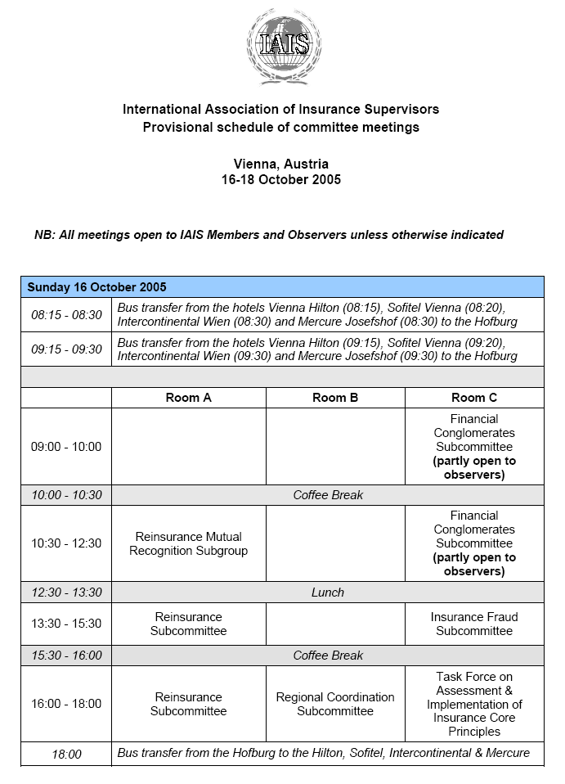
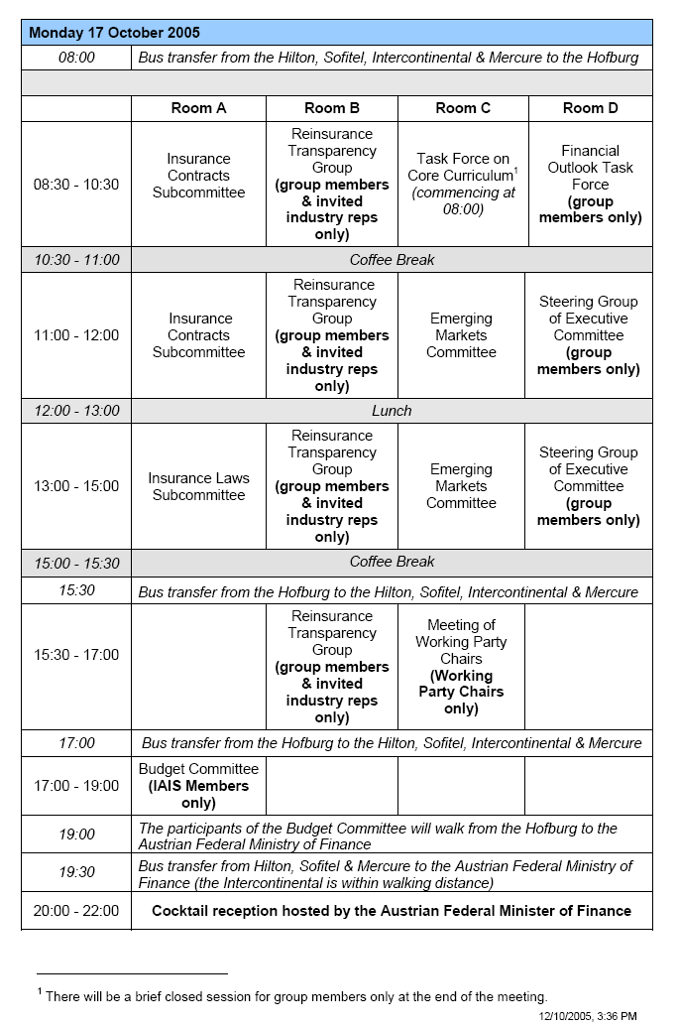
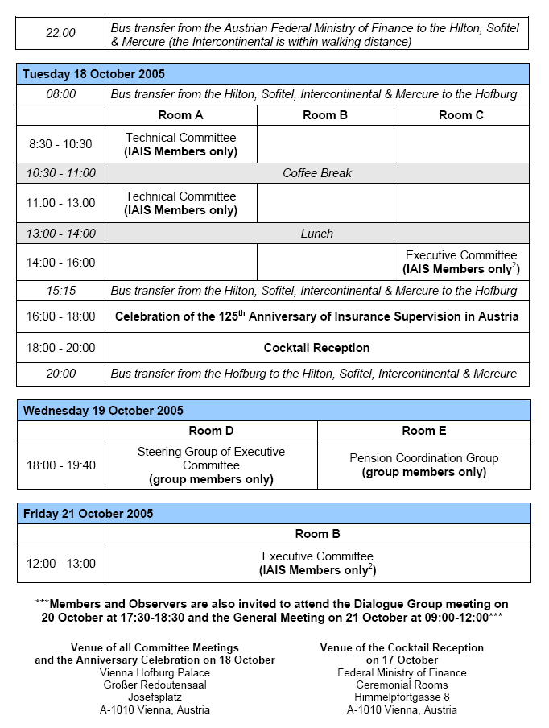
二、IAIS年會議程
18 October 2005
Time | Session | Chairs/Speakers
16:00 - 18:00 | Celebration of the 125th Anniversary of Insurance Supervision in Austria
18:00 - 20:00 | Cocktail Reception
19 October 2005
Time | Session | Chairs/Speakers
09.00 - 09.15 | Official opening | Karl-Heinz Grasser (Minister of Finance, Austria)
09.15 - 09.45 | Introductory speeches "Solvency, governance and market conduct" | Challenges for supervisors - Alessandro Iuppa (Chair, IAIS)  Challenges for the industry - Helmut Perlet (CFO, Allianz Group)
09.45 - 11.30 | Creating a global solvency regime for insurance companies  Topic:  For many years now, solvency has been a top item on the IAIS agenda. Principles on capital adequacy and solvency were adopted in early 2002, followed by guidance papers on solvency control levels and stress testing. At the beginning of 2005, the IAIS laid down its so-called 'solvency cornerstones' as a roadmap towards a common global solvency regime for insurance companies. In the European Union, the Solvency II process has been accelerated, aiming at a new risk-based system for the solvency assessment of insurers | Chair:  Tom Karp (APRA, Australia)  Speakers:  Karel van Hulle (European Commission)  Helmut Perlet (Allianz Group, Germany)  Anthony Stevens (Mercer Oliver Wyman)  Stuart Wason (IAA)
11.30 - 12.00 | Coffee break
12:00 - 13:15 | Policyholder protection - still a key objective of insurance supervision?  Topic:  According to the IAIS insurance core principles, the protection of policyholders is a key objective of supervision. Following the 2003 revision the core principles on market conduct and intermediation have been extended and strengthened. Minimum requirements for insurers and intermediaries in dealing with consumers, disclosure vis-à-vis the policyholders, business conduct rules for intermediaries and similar measures should build the basis for adequate consumer protection in insurance. In view of recent developments in the markets and new international standards on business conduct and insurance mediation, it should be discussed how effective policyholder protection can be achieved in practice. | Chair:  Edward Forshaw (FSA, UK)  Speakers:  László Asztalos (PSZAF, Hungary)  Charles R. Daniels (Council of Insurance Agents and Brokers, US)  John Howard (Financial Services Consumer Panel, UK)
13:15 - 14:45 | Lunch
14:45 - 16:00 | Finite and financial reinsurance - innovative products for the market or threat to transparency?  Topic:  For many years, the reinsurance industry has been developing more and more sophisticated products to meet the ceding insurers' demands. While the transfer of underwriting risk still plays an important role, finite and financial reinsurance products have gained importance over the last few years. Recent developments in the markets, in particular in the US, and recent regulatory initiatives - like the new EU reinsurance directive - give reason to discuss the advantages and drawbacks of such new reinsurance products and possible supervisory responses. | Chair:  Julie Bowler (Insurance Commissioner, Massachusetts, US)  Speakers:  Edward Chanda (KPMG, US)  Tom Karp (APRA, Australia)  Axel Wehling (GDV, Germany)
16:00 - 16:30 | Coffee break
16:30 - 18:00 | Private pensions  Topic:  The consequences of the ageing population and the budgetary problems of public retirement systems have already been discussed for many years. Recently, several countries have put in place public pension reforms and stimulated the occupational and private pension sector. It seems worth discussing the impact of public pension reforms on the role of the private pension and insurance industry and the borderlines and relation between the different pillars of retirement provision systems. Furthermore, the question of the portability of claims arising out of occupational and private pension plans in a globalised working environment needs to be tackled. | Chair:  Dirk Witteveen (DNB, Netherlands)  Speakers:  John Ashcroft (IOPS)  Manfred Baumgartl (Allianz Group, Austria)  Hermann von Gersdorff (World Bank)  André Laboul (OECD)  Heinrich Traumüller (FMA, Austria)
20 October 2005
Time | Session | Chairs/Speakers
09:00 - 10:45 | Valuation of insurance liabilities - from local to international accounting standards  Topic:  Traditionally, the different national accounting regimes for insurance companies have varied considerably. Following the need for a global standard in the field, the IASB has launched its project for an international financial reporting standard for insurance contracts, Phase II of the Insurance Contracts project which will replace IFRS 4. The valuation of insurance liabilities (technical provisions) is at the very centre of an on-going discussion. Since insurance liabilities represent the insurer's obligations vis-à-vis the policyholders, the valuation of those liabilities is crucial for a true and fair view and proper assessment of an insurer's overall financial position and the determination of capital requirements. | Chair:  Rob Esson (NAIC, US)  Speakers:  Hannes Bogner (Uniqa Group, Austria)  Peter Clark (IASB)  Joachim Kölschbach (KPMG, Germany)
10:45 - 11:15 | Coffee break
11:15 - 12:30 | Insurance regulations and supervisory practice - ready for the upcoming challenges?  Topic:  The IAIS is the global standard-setter in the field of insurance supervision. Based on the 1997 insurance supervision principles, the Insurance Core Principles were approved in 2000 and amended in 2003. The Financial Sector Assessment Programme by the IMF and the World Bank has already covered a significant number of jurisdictions and IAIS members have recently performed a self-assessment exercise against the 2003 core principles. Finally, the insurance laws database has been established and a summary report on legislation and practices in IAIS member jurisdictions is available. | Chair:  Alessandro Iuppa (IAIS, Chair)  Speakers:  Brian Atchinson (IMSA, US)  Peter Braumüller (FMA, Austria)  Rodney Lester (World Bank)
12.30 - 12.50 | Key note speech "Global financial stability and insurance capital requirements" | Stefan Ingves (Director of the Monetary and Financial Systems Department, IMF)
12.50 - 14.00 | Lunch
14:00 - 15.45 | International insurance business between global standards and national regulations  Topic:  In many regions of the world, international insurance business has become a major issue. Insurance groups and financial conglomerates have dozens or even hundreds of subsidiaries or branches in different jurisdictions world-wide or transact business directly across borders. International standards have contributed to some convergence of insurance regulations. However, considerable differences still exist in detail, in interpretation, in those areas not covered by international standards and - most significantly - in supervisory practice. In addition, the question arises whether and how insurance supervisors need to reinforce co-operation to supervise global insurance business. | Chair:  Carl Hiralal (OSFI, Canada)  Speakers:  Christian Brandstetter (Wiener Städtische Group, Austria)  Paul Caprez (Generali Group, Italy)  Nigel Davies (IMF)  Noël Guibert (CCAIMP, France)  Philippe Trainer (FFSA, France)
14:00 - 15.45 | Natural and man-made catastrophes - to cover or not to cover?  Topic:  Hurricanes Ivan, Charley and Frances, the tsunami in Southeast Asia - four out of the eleven most expensive insurance claims of the last 30 years occurred in 2004. The biggest man-made catastrophe, the terrorist attack of 09/11, was the second largest insurance claim in history. Based on recent experiences, it seems to be the right time to look into possible catastrophe scenarios and their possible impacts and to discuss the role of the private insurance industry and the capacity of the insurance and reinsurance industry as well as questions of provisioning and capital. | Chair:  Andreas Grünbichler (Zurich Financial Services, Switzerland)  Speakers:  Kevin Mc Carty (Insurance Commissioner, Florida, US)  Nobuyoshi Chihara (FSA, Japan)  Rudolf Enz (Swiss Re, Switzerland)  Peter Höppe (Munich Re, Germany)  Cécile Vignial (OECD)
15.45 - 16:15 | Coffee break
16:15 - 17:45 | Outsourcing  Topic:  Over the last few years, insurance companies have increasingly outsourced significant parts of their business to external service providers. There could be many reasons for doing that, such as concentration of activities within a group, cost reduction or tax advantages. For insurers it is crucial to maintain an appropriate overview of their business and to keep control of their risks. For supervisors it is important to maintain the same level of control over the company even if parts of the business have been transferred to third parties. Outsourcing to non-regulated entities and cross-border outsourcing have become one of the focuses of supervision. | Chair:  Victor Rod (CA, Luxembourg)  Speakers:  Wil Dullemond (DNB, Netherlands)  Jörg Freiherr Frank von Fürstenwerth (GDV, Germany)  Victor Rod (CA, Luxembourg)  Jan Snippe (Philips, Netherlands)
16:15 - 17:45 | Establishment of effective insurance supervision in emerging markets  Topic:  Many areas of insurance supervision are now covered by international principles and standards. In addition, the IAIS has developed issues and guidance papers as well as training materials to support the establishment of effective insurance supervision systems world-wide. Recently, the core curriculum project has been launched to create a comprehensive basis for the training of insurance supervisors. However, there are still a lot of problems that make it difficult to implement standards into practice, in particular - but not only - for emerging market supervisors. | Chair:  Manuel Aguilera-Verduzco (CNSF, Mexico)  Speakers:  Gunilla Borer (Financial Stability Institute)  Alejandro Ferreiro Yazigi (SVS, Chile)  Bassel Hindawi (IC, Jordan)  Jan Monkiewicz (KNUiFE, Poland)
21 October 2005
Time | Session | Speakers
09:00 - 12:00 | General Meeting
13:00 - 21:00 | Social Event

三、各委員會及會員大會會議紀錄
四、會員大會通過文件

